Singapore chào đón con tàu chở nhiên liệu metanol đầu tiên
Theo MI News Network
Con tàu chở nhiên liệu metanol đầu tiên đã đến Singapore, đánh dấu một cột mốc quan trọng trong cam kết của nước này về nhiên liệu thay thế trong hàng hải.
Stellar Shipmanagement Services Pte, một bộ phận của Tập đoàn Năng lượng Toàn cầu, đã tiếp nhận tàu chở dầu và hóa chất cấp 2 theo chuẩn của IMO có trọng tải 4.000 DWT/ là tàu, MT Maple.
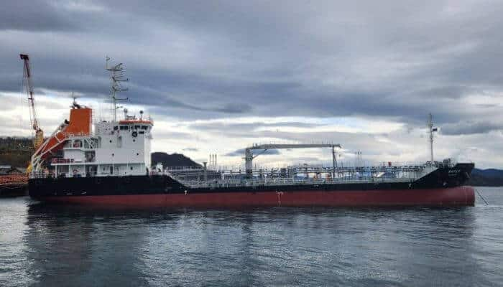

Được đóng tại Hiroshima, Nhật Bản, bởi Công ty đóng tàu Sasaki, con tàu đáp ứng các yêu cầu về cấp phép đối với tàu chở dầu sản phẩm dầu do Cơ quan Hàng hải và Cảng Singapore quy định. Các két hàng của tàu MT Maple được phủ đặc biệt bằng kẽm silicat vô cơ.
Loh Hong Leong, Giám đốc điều hành của Global Energy Group, bày tỏ sự tin tưởng vào khả năng của tàu có thể xử lý nhiều loại nhiên liệu cho tàu biển, đặc biệt là metanol và nhiên liệu sinh học. Sự phát triển này giúp cho việc chuyển đổi sang nhiên liệu thay thế có hàm lượng carbon thấp và phù hợp với những nỗ lực loại bỏ cacbon đáng kể hơn của ngành hàng hải.
Phó chủ tịch Bureau Veritas for Marine & Offshore ở Nam Á và Thái Bình Dương, David Barrow, nhấn mạnh vai trò của tàu trong việc khuyến khích sử dụng nhiên liệu thay thế có hàm lượng carbon thấp trong vận tải biển.
Tàu tiếp nhiên liệu metanol đầu tiên của Singapore đã sẵn sàng giúp ngành mở rộng khả năng cung ứng và tiếp nhiên liệu bằng cách giúp cung cấp metanol cho các tàu ở cảng này trở nên dễ dàng hơn.
Việc đóng tàu chở dầu được giám sát bởi Stellar Shipmanagement Services, công ty chịu trách nhiệm cung cấp các dịch vụ quản lý kỹ thuật và thủy thủ đoàn hoàn chỉnh cho đội tàu của Tập đoàn Năng lượng Toàn cầu.
Bureau Veritas, Global Energy Group và Stellar Shipmanagement Services là thành viên của một nhóm làm việc dưới sự chỉ đạo của Cơ quan Hàng hải và Cảng Singapore (MPA).
-------------------------------------------

